PRM2T

Raport z Etapu V

-

Temat - Kakuro

Bartosz Dorobek, Mikołaj Król, Łukasz Świątek

28 maja 2020

**1. ZMIANY**

**Klasa BoardReader**

Usunięcie funkcji printString2D() i printInt2D() służącej do wypisywania macierzy - poszczególnych składowych planszy. Nie jest potrzebna w działaniu programu.

Modyfikacja funkcji ładującej planszę z pliku csv – teraz loadBoard(), a dawniej loadCSV(). Iteruje ona po kolejnych współrzędnych [rowCoord,colCoord] i wstawia we współrzędnych komórki odpowiedniego typu - switch (types[rowCoor][colCoord]).

**Klasa Board**

Utworzenie metody, która dodaje do planszy Board komórkę c – addCell().

**Klasa Cell**

Dodatnie do klasy Cell metod typowych dla poszczególnych rodzajów komórek – klas pochodnych, takich jak: getRowSum(), getColSum(), getUserValue(), setUserValue(). Przeciążenie ich jest potrzebne przy tworzeniu Boarda, ponieważ w pierwszym kroku, dodając komórki do planszy, nie interesuje nas jaki mają one typ – korzystamy z klasy bazowej Cell.

**Controller**

Utworzenie konstruktora Controller(), w którym ustawiamy wartość zmiennej level (docelowo za pomocą jednego z trzech guzików). Zwraca ona metody loadBoard() i loadBoardOnGridPane().

Metoda loadBoard() z Controllera przyjmuje wartość String zmiennej level i na jej podstawie wywołuje metodę loadBoard() z klasy BoardReader, która przyjmuje odpowiednią ścieżkę pliku. W efekcie końcowym losuje plik csv z odpowiedniego folderu i ładuje planszę.

Metoda loadBoardOnGridPane(), która uzupełnia pola tekstowe odpowiednimi wartościami dla poszczególnych typów komórek. Ponadto przyjmuje boolean solve, który przyjmuje w konstruktorze Controller domyślną wartość False. Zmieni się ona na True po naciśnięciu guzika Solve. Wówczas komórki typu „value” zostaną wyświetlone w swoich polach tekstowych – TextField(String.*valueOf*(value)) *(W praktyce jest problem z guzikami. Nie wiemy dlaczego Grid się nie odświeża ).*

Zrealizowanie problematycznych komórek typu Full, czyli zawierających zarazem wartość sumy w wierszu i kolumnie. Oddzielone są one po prostu ukośnikiem „/”. Po lewo colSum, a po prawo rowSum.

Zablokowana możliwość wpisywania w komórki „empty”, „row”, „column” i „full” – textField.setEditable(false).

Ponadto zmiany w klasie **Main** i **kakuroView** edytowanej przy pomocy Scene Buildera.

**2. REZULTAT**

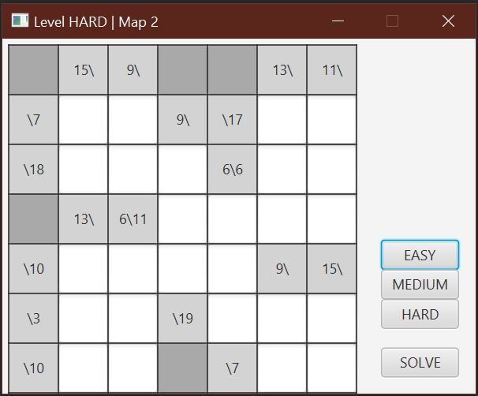

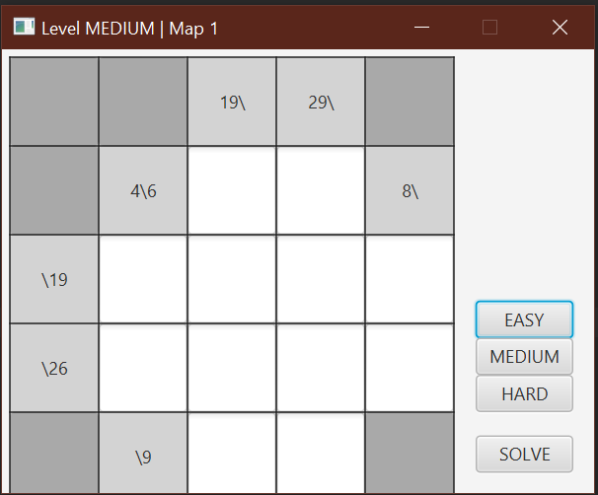

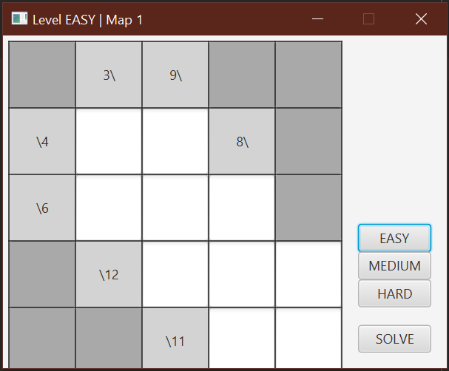

**3. PROBLEMY DO ROZWIĄZANIA**

Problem z odświeżanie widoku planszy. Do każdej funkcji wywoływanej przez guzik dopisałem System.out.println(„nazwa guzika”) i napis pojawia się w konsoli, więc guziki niby działają, ale GUI się nie odświeża. Nie ładują się na nim nowe plansze, po wybraniu EASY, MEDIUM lub HARD. Nie uzupełniają się komórki ValueCell po wybraniu SOLVE.

Brakuje zapisywania wartości wprowadzonych przez użytkownika.